EK-3
E-İMZA ALMAK İÇİN YAPILACAK İŞLEMLER
1-Web adres çubuğuna http://www.meb.gov.tr/eimza/ yazınız ve enter’e basınız.
2-Çıkan sayfada “E-İmza Başvurusu” nu seçiniz.
3-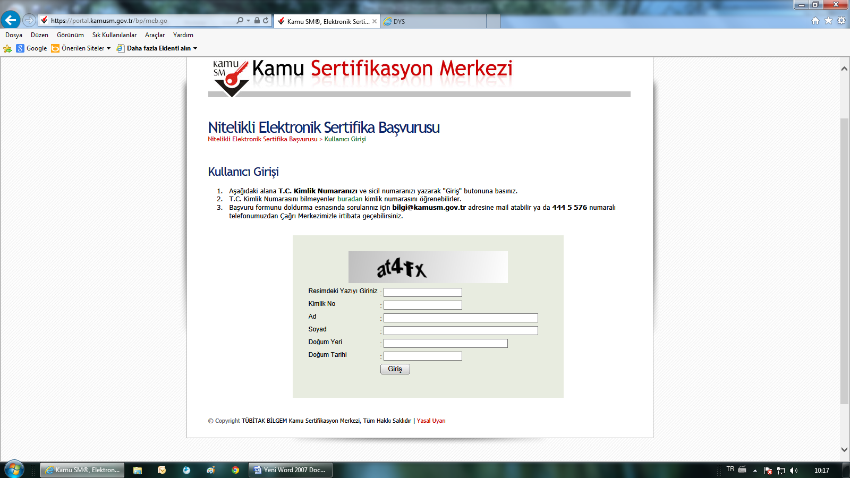

Alanların hepsini doldurularak “Giriş” tuşuna basınız.
4-Aşağıdaki formdaki alanları doldurunuz.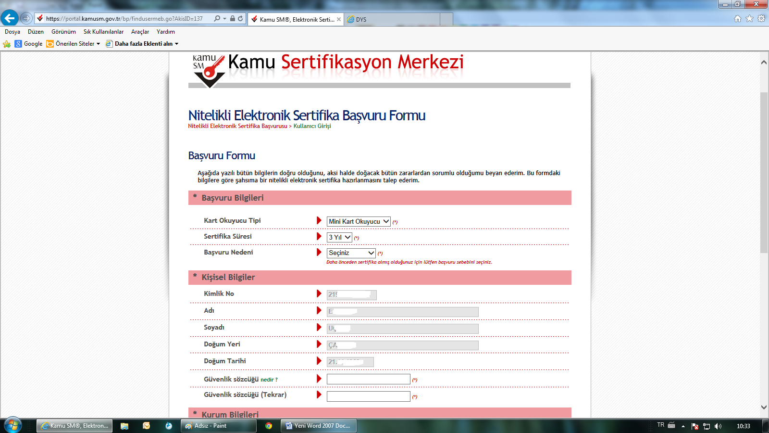 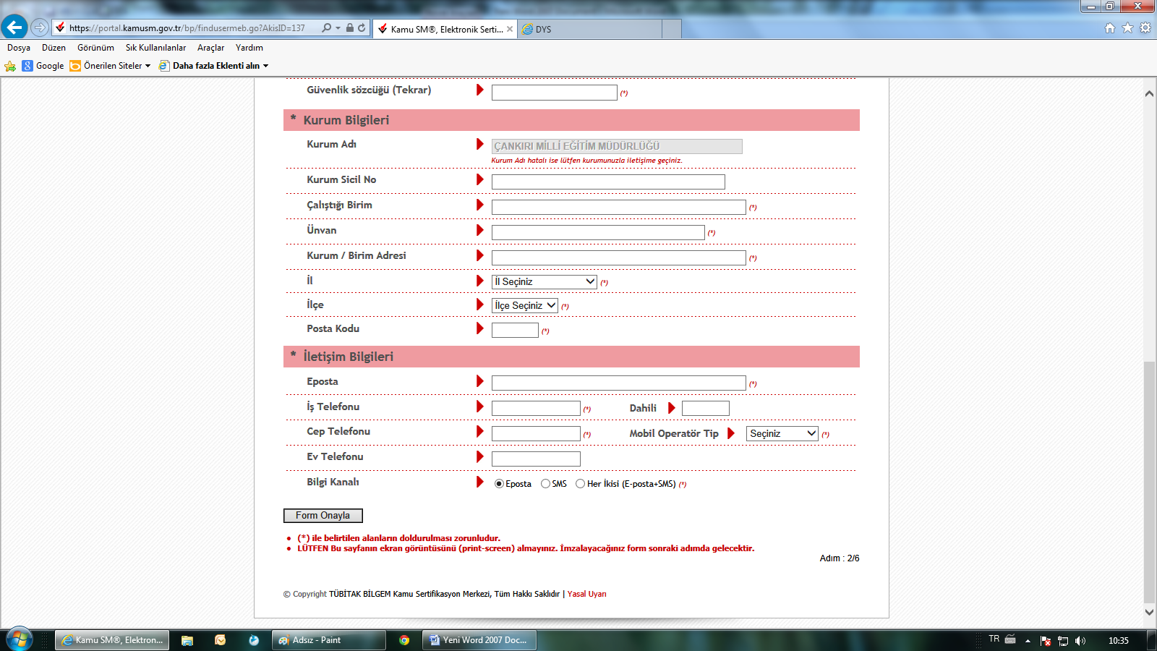

“Form Onayla” yı seçiniz.
5-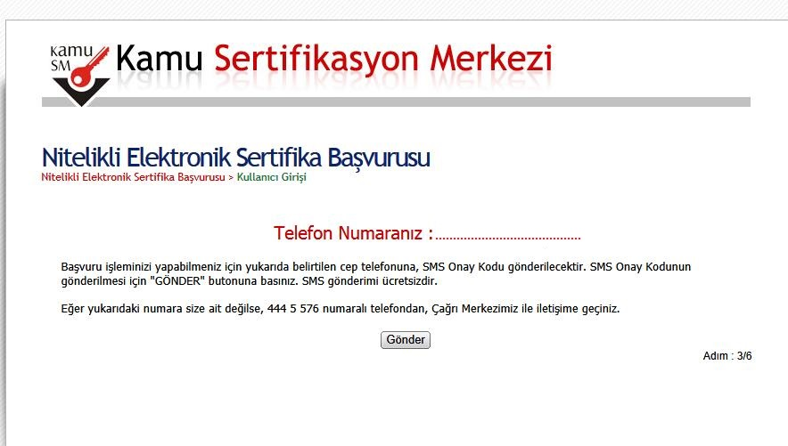SMS Onay kodunu girip “Gönder” e basınız.

6- 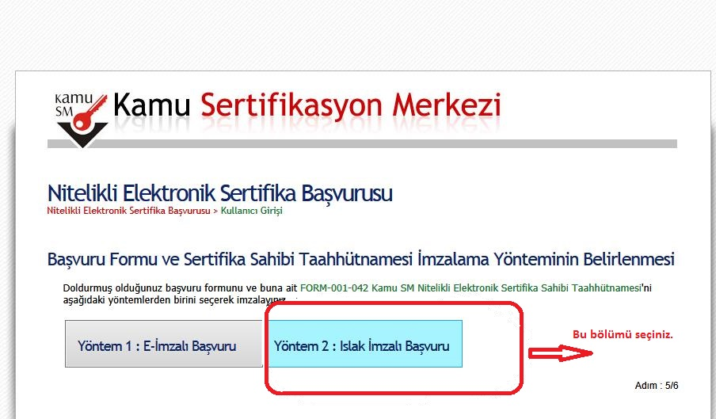
Yöntem 2: Islak İmzalı Başvuruyu seçiniz.
7- 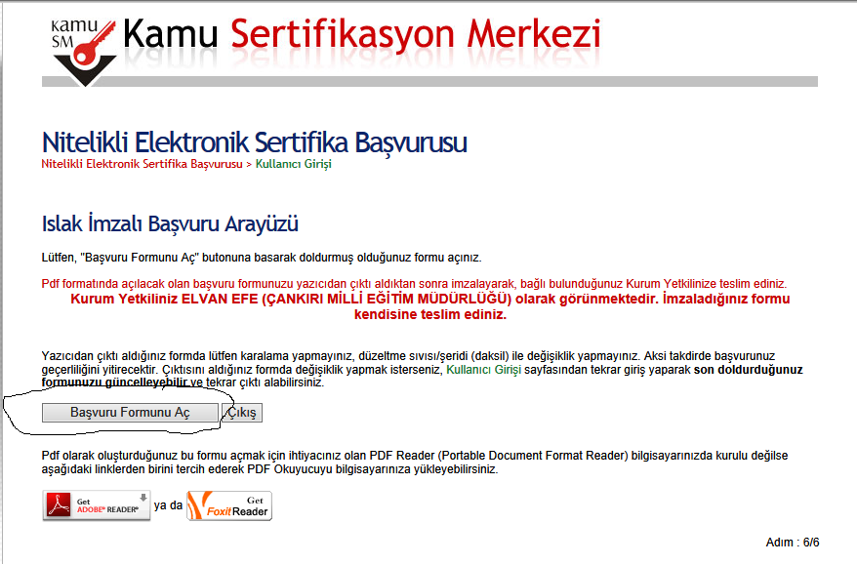

8-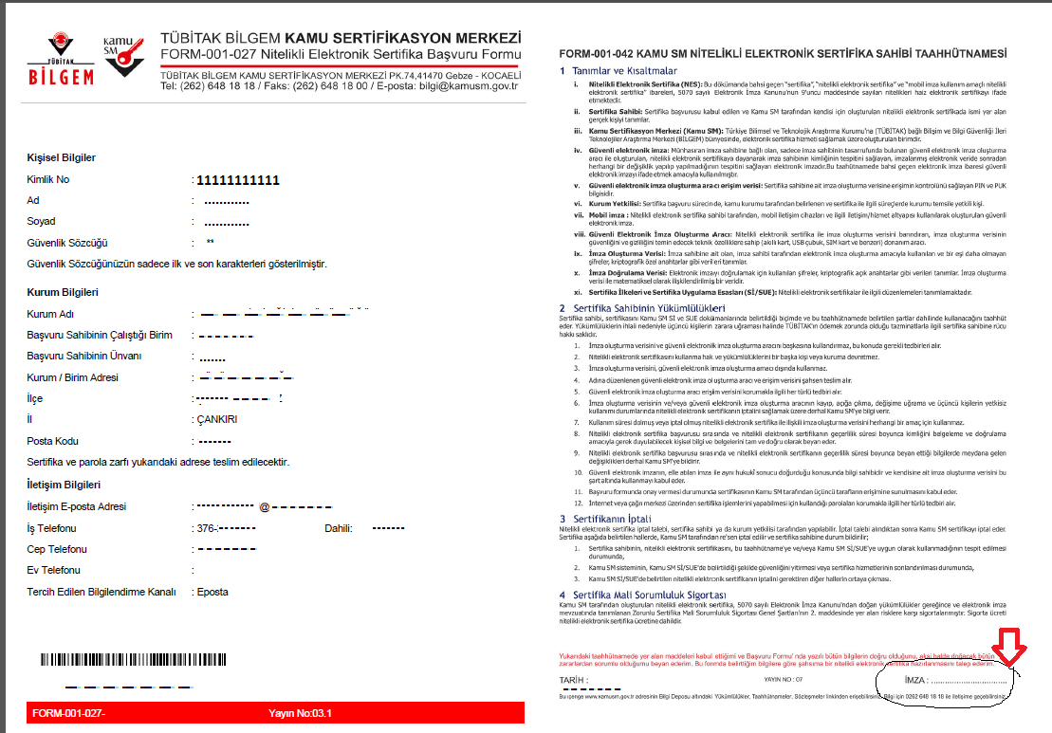

Yukarıdaki formun 2 nüsha olarak yazıcıdan çıktısı alınır ve form MAVİ KALEM ile imzalanır. Okul ve kurum müdürlüklerinde görev yapan ve DYS’de görevlendirilecek personele ait 2 nüsha olarak düzenlenen form zarf içerisinde İl Milli Eğitim Müdürlüğüne ulaştırılır.

